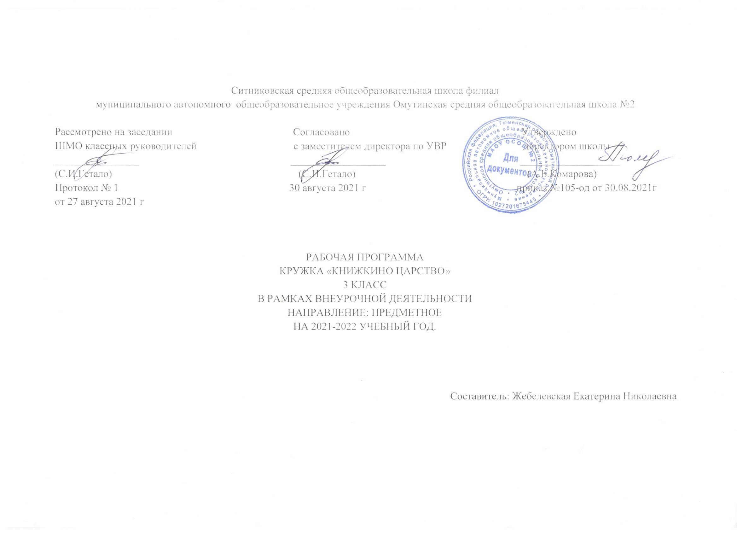
I Планируемые результаты

Личностные:
- формирование у детей положительного отношения к чтению книг, урокам литературного чтения;
- формирование внимания к красоте природы, чувства уважения к традициям своего народа,
- эмоционального отношения к собственным переживаниям и переживаниям других людей.

Метапредметными результатами изучения курса является формирование следующих универсальных учебных действий (УУД).
Регулятивные УУД:
- уметь организовывать своё рабочее место,
- осуществлять контроль правильности, выразительности чтения текстов,
- вносить необходимые дополнения, исправления в свою работу
Познавательные УУД:
- уметь ориентироваться в книге,
- понимать информацию, представленную в виде текста, рисунков,
- сравнивать литературные произведения по жанру, теме.
Коммуникативные УУД:
- уметь отвечать на вопросы по содержанию текста, задавать вопросы для уточнения непонятного;
- объяснять смысл названия произведения,
- участвовать в коллективном обсуждении учебной проблемы,
- соблюдать простейшие нормы речевого этикета.

Предметные результаты:
Речевая и читательская деятельность:
- умение воспринимать на слух художественное произведение, сознательно читать;
- высказывать своё отношение к прочитанному, соотносить темп чтения с содержанием высказывания и текста;
- убыстрять и замедлять темп речи и чтения, увеличивать и уменьшать силу голоса в зависимости от речевой ситуации и коммуникативной задачи и высказывания;
- читать художественные произведения по ролям;
- отвечать на вопросы по содержанию текста, находить в нём предложения, подтверждающие устное высказывание;
- воспроизводить содержание текста по вопросам или картинному плану;
- ориентироваться в книге с помощью содержания.
Творческая деятельность:
- выразительное чтение, составление коротких историй на заданную тему.
Литературоведческая деятельность:
- научиться различать произведения различных жанров: сказки, стихотворения, рассказы.

II Содержание

№ | Название темы | Всего часов | Тео-рия | Прак-тика | Виды деятельности
1 | «Книга, здравствуй!» | 3 | 2 | 1 | Презентация «История появления книги;  Экскурсия в библиотеку. Знакомство с библиотечным фондом;  П/р «Полечи книгу».
2 | «Книгочей –любитель чтения» | 4 | 2 | 2 | Выставка детских газет и журналов; Рассказ «Мой любимый журнал» ;  Знакомство со справочной литературой, поиск информации;  Рассказ «Моя любимая книга»
3 | «Старые добрые сказки» | 6 | 3 | 3 | Викторина «Устное народное творчество»;  История рождения сказок. Виды сказок;  Русские народные сказки. Сказки народов мира. Мои любимые сказки - пересказ по иллюстрациям. Разыгрывание сказки по ролям;  Творческие поиски- «Меняем сказку»; Сочинение сказки о неживом предмете.
4 | «Книги о природе» | 3 | 2 | 1 | КВН по творчеству Пришвина;  Писатели о животных (Чарушин, Житков, Бианки);  Литературная викторина
5 | «Защитникам Отечества посвящается» | 3 | 1 | 2 | Совместное чтение книг о ВОВ;  Подобрать пословицы и поговорки о Родине.
6 | «Солнечные капельки поэзии» | 4 | 2 | 2 | К.И. Чуковский - Просмотр мультфильмов;  Барто А.Г. - Стихотворный конкурс;  Маршак С.Я. – викторина;
7 | « Поэты Омутинского района» | 3 | 1 | 2 | Знакомство: «Поэты Омутинского района»  «Цветные голоса»-стихи, загадки считалки;  Громкое чтение – обсуждение стихов поэтов Омутинского района.
8 | «Веселые истории» | 3 | 2 | 1 | Конкурс рисунков «Я и мои друзья» ( Н. Носов и его герои);  Викторина «Как хорошо уметь читать» (В. Осеева «Хорошее);  Литературная игра «И в шутку и в серьез» (Э. Успенский)  Громкое чтение-обсуждение Драгунский «Тайное становится явным».
9 | «По страницам любимых книг» | 3 | 1 | 2 | Чтение на выбор; творческая работа;  Просмотр фильм, творческая работа
Всего часов |  | 32 | 16 | 16

III Тематическое планирование

№п\п | тема | Кол-во часов | Теория/практика | дата
«Книга, здравствуй!» (3ч.)
1 | Первые книги. Презентация, «История появления книги» | 1 | 1\0
2/3 | Экскурсия в библиотеку. Знакомство с библиотечным фондом.  Практическая работа «Полечи книгу» | 2 | 1\1
«Книгочей – любитель чтения» (4ч.)
4 | Периодические издания в библиотеке – выставка;  Рассказ «Мой любимый журнал» | 1 | 1\0
5/6 | Справочная литература: Знакомство со справочной  литературой, поиск информации; | 2 | 1\1
7 | Рассказ «Моя любимая книга» | 1 | 0\1
«Старые добрые сказки» (6ч.)
8 | «Устное народное творчество» -викторина | 1 | 1\0
9 | Истории рождения сказок.  Виды сказок. | 1 | 1\0
10/11 | Русские народные сказки. Сказки народов мира. Мои любимые сказки ( пересказ по иллюстрациям. Разыгрывание сказки по ролям) | 2 | 1\1
12 | Творческие поиски. «Меняем сказку». | 1 | 0\1
13 | Сочинение сказки о неживом предмете. | 1 | 0\1
«Книги о природе» (3 ч.)
14 | Рассказы Пришвина о природе. КВН по творчеству Пришвина | 1 | 1\0
15/16 | Писатели о животных (Чарушин, Житков,  Бианки).  Литературная викторина | 2 | 1\1
«Защитникам Отечества посвящается» (2ч.)
17/18 | Совместное чтение книг о ВОВ. Подобрать пословицы и поговорки о Родине. | 2 | 1\1
«Солнечные капельки поэзии» (4 ч.)
19 | К.И. Чуковский - Просмотр мультфильмов | 1 | 1\0
20/21 | Барто А.Г. - Стихотворный конкурс; | 2 | 1\1
22 | Маршак С.Я. – викторина; | 1 | 0\1
«Поэты Омутинского района» (3 ч.)
23 | Знакомство: «Поэты Омутинского района» | 1 | 1\0
24 | «Цветные голоса»-стихи. | 1 | 0\1
25 | Громкое чтение – обсуждение стихов поэтов Омутинского района | 1 | 0\1
«Веселые истории» (1ч.)
26 | Конкурс рисунков «Я и мои друзья» ( Н. Носов и его герои) | 1 | 0\1
«Защитникам Отечества посвящается» (1ч.)
27 | Совместное чтение книг о ВОВ | 1 | 1\0
«Веселые истории» (2ч.)
28 | Викторина «Как хорошо уметь читать» (В. Осеева «Хорошее») | 1 | 1\0
29 | Громкое чтение-обсуждение Драгунский «Тайное становится явным». | 1 | 1\0
«По страницам любимых книг» (3)
30/31/32 | Чтение на выбор; творческая работа. Просмотр фильма | 3 | 1\2
Всего часов |  | 32 | 16\16

